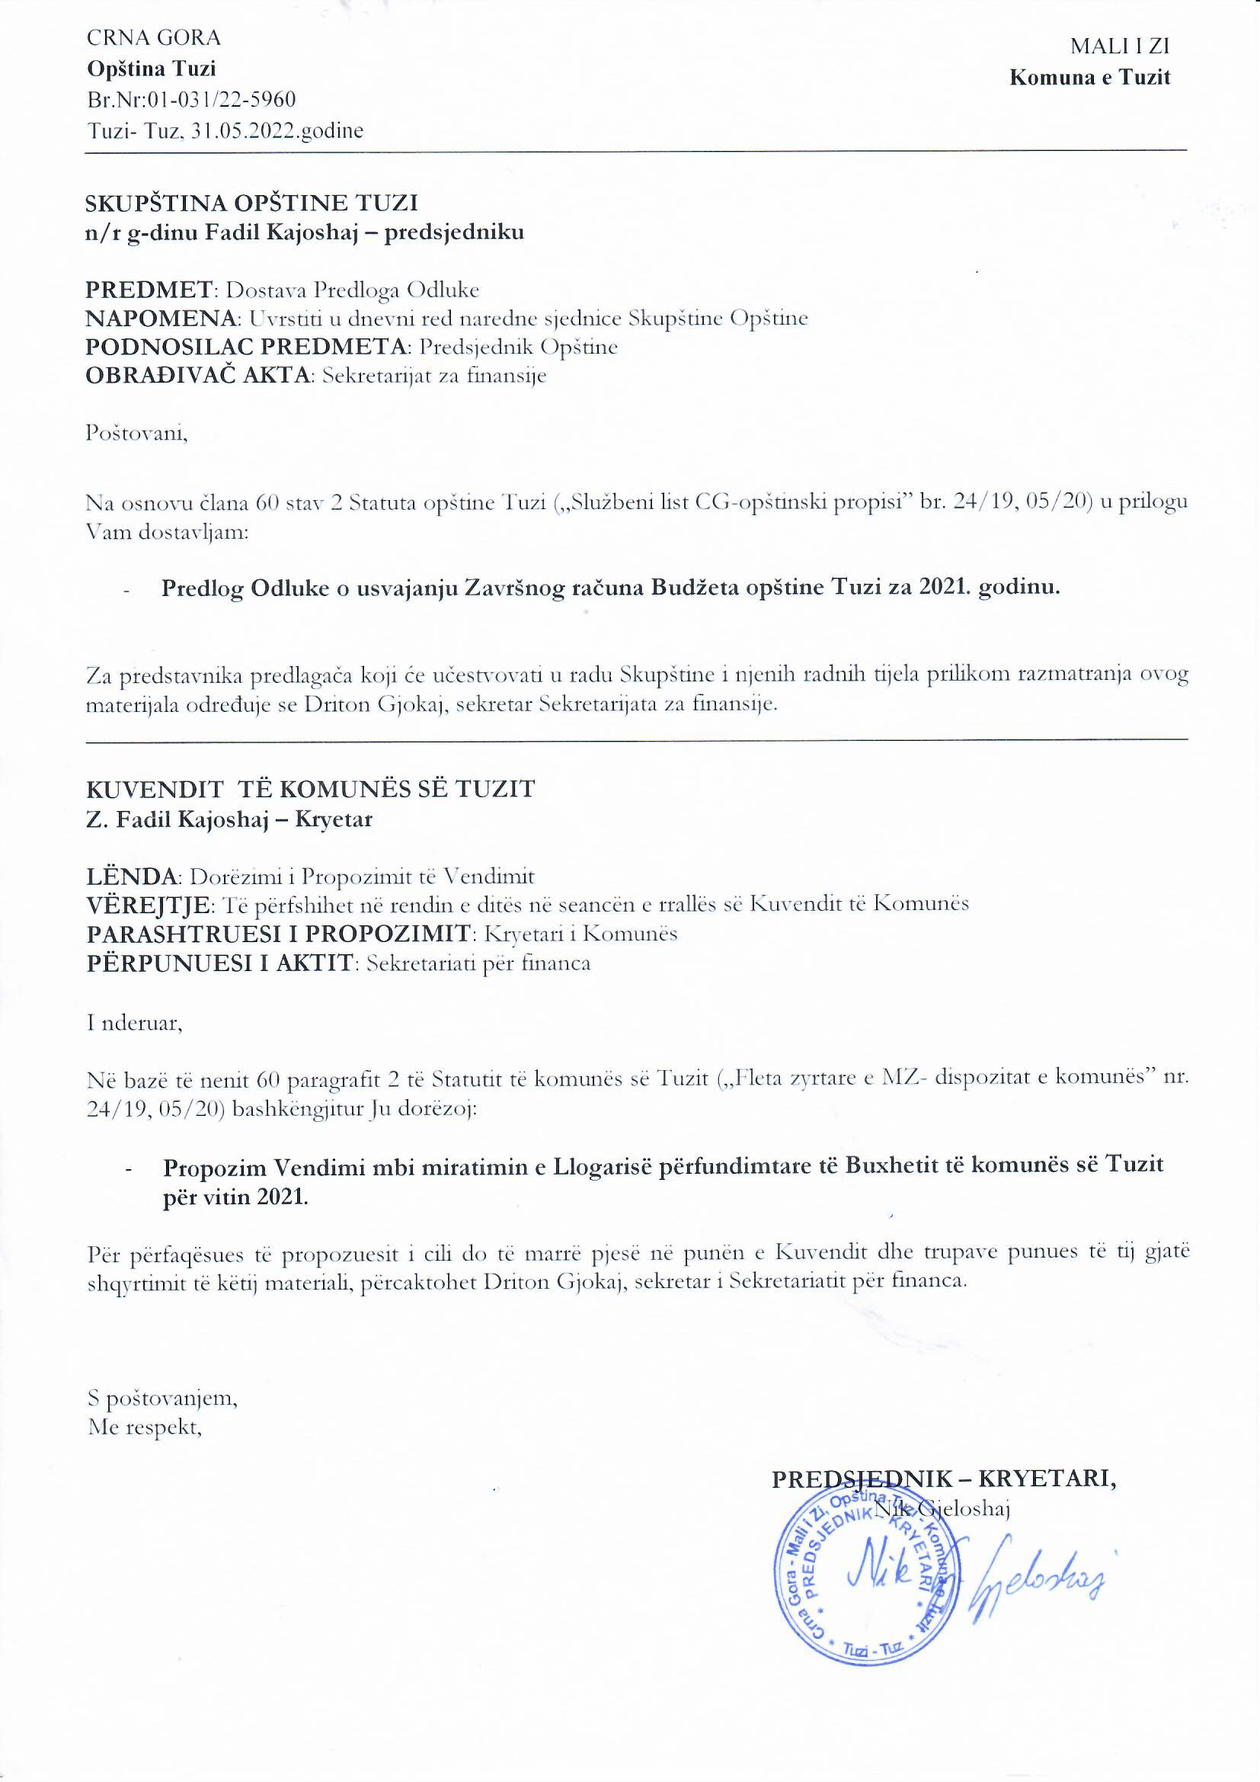
Na osnovu člana 40 Zakona o finansiranju lokalne samouprave („Sl.list Crne Gore”, br. 03/19) i člana 53 Statuta opštine Tuzi („Službeni list Crne Gore - opštinski propisi”, br. 24/19 i 05/20), Skupština opštine Tuzi, na sjednici održanoj _____.06.2022. godine, donijela je
ODLUKU
o usvajanju Završnog računa Budžeta opštine Tuzi za 2021. godinu

Član 1
Usvaja se Završni račun Budžeta opštine Tuzi za 2021. godinu sa stanjem kako slijedi:
I Početno stanje konsolidovanog računa trezora 724.642,63 €
II Primici 4.687.807,43 €
tekući prihodi 2.234.687,97 €
donacije 266.310,76 €
transferi 2.186.808,70 €

III Izdaci 4.813.840,18 €

tekući rashodi 2.814.443,21 €
sredstva rezervi 57.966,78 €
kapitalni izdaci 1.892.820,37 €
otplata obaveza iz prethodnog perioda 48.609,82 €

IV Krajnje stanje konsolidovanog računa trezora 598.609,88 €
Član 2
Depozit na dan 31.12.2021. godine u iznosu od 598.609,88 € prenosi se kao prihod Budžeta opštine Tuzi za 2022. godinu.
Član 3
Pregled izvršenja bilansnog dijela Budžeta za 2021. godinu sastavni je dio ove Odluke.
Član 4
Ova odluka stupa na snagu osmog dana od dana objavljivanja u „Službenom listu Crne Gore – opštinski propisi”.

Broj: 02-030/22-
Tuzi, ______.2022.godine
SKUPŠTINA OPŠTINE TUZI
PREDSJEDNIK,
Fadil Kajoshaj

